战斗模式最新改动以及战斗流程

最新改动：

1．回合完结算→及时结算（具体参考流程图）

2．解决了场景推进（具体参考流程图）

3．为了增加用户粘合性和游戏趣味性增加了关卡门设定。

关卡门介绍：

数量：10

出现位置：从一个场景地图进入新的场景地图时。

具体机制：玩家从一个场景进入另一个场景时需要解锁关卡门。

玩家在场景中遭遇怪物，打败怪物后会有一定几率获得解锁关卡门的道具（一个场景一种.）玩家通过收集道具组合后来解锁关卡门（不同的场景不同的解锁方式。）

关卡门解锁设计（point，养成加一些解密）：

场景1 废弃的矿洞：

设计说明：

关卡1

关卡2

关卡3

关卡4

关卡5

场景2精灵森林：精灵的浇灌

设计说明：木系关卡门为被藤蔓缠绕的中间有一个精灵树模样凹槽的古老大门，初始状态为绿色精灵种子，玩家通过在精灵森林的关卡中收集精灵之泪来浇灌种子，使其成长为树苗，小树，大树（门中的精灵树模样凹槽被精灵之泪填满后解锁关卡）

关卡1

关卡2

关卡3

关卡4

关卡5

场景3火焰之地：

设计说明：

关卡1

关卡2

关卡3

关卡4

关卡5

场景4神秘湖泊：

设计说明：

关卡1

关卡2

关卡3

关卡4

关卡5

场景5死亡沙漠：

设计说明：

关卡1

关卡2

关卡3

关卡4

关卡5

场景5.5 过渡章节遇到特殊属性怪物，场景：沙漠绿洲

设计说明：

关卡1

关卡2

关卡3

关卡4

关卡5

场景6风化的岩石之林：

设计说明：

关卡1

关卡2

关卡3

关卡4

关卡5

场景7 极北之地

设计说明：

关卡1

关卡2

关卡3

关卡4

关卡5

场景8 废弃的古代超文明城市

设计说明：

关卡1

关卡2

关卡3

关卡4

关卡5

场景9 毒泽

设计说明：

关卡1

关卡2

关卡3

关卡4

关卡5

场景10炎之谷

设计说明：

关卡1

关卡2

关卡3

关卡4

关卡5

流程图：

1. 场景之间推进（关卡门）

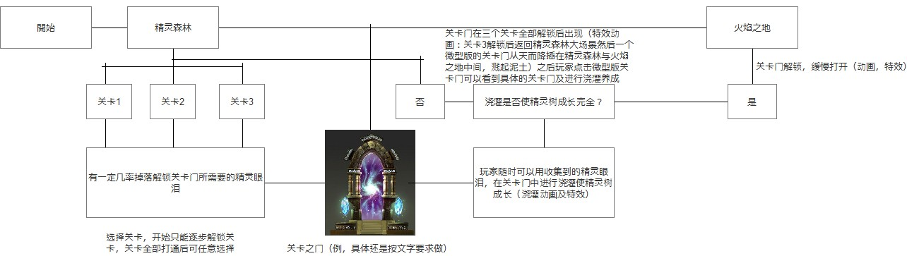

1. 战斗流程

